**FORMATO PARA EL DESARROLLO DE COMPONENTE FORMATIVO**

| PROGRAMA DE FORMACIÓN | Preselección De humano mediado por herramientas TIC |
| --- | --- |

| COMPETENCIA | 210601020  Atender clientes de acuerdo con el procedimiento de servicio y la normativa. | RESULTADOS DE APRENDIZAJE | 210601020-02  Operar sistemas de información y comunicación, según requerimientos del servicio, la organización y el sector  210601020-03  Revisar condiciones de prestación del servicio y nivel de satisfacción de los clientes, según expectativas del mercado.  210601020-04  Plantear mejoras del servicio, en cumplimiento a necesidades de clientes, sistemas de calidad y expectativas del mercado |
| --- | --- | --- | --- |

| NÚMERO DEL COMPONENTE FORMATIVO | CF2 |
| --- | --- |
| NOMBRE DEL COMPONENTE FORMATIVO | Uso de estrategias y herramientas para mejorar la atención de los clientes |
| BREVE DESCRIPCIÓN | La atención y servicio al cliente es la principal ventaja competitiva que puede tener cualquier empresa, ya sea micro, pequeña, mediana o grande. Para tener éxito en su gestión es importante conocer los canales de comunicación, estrategias y herramientas que se utilizan frecuentemente en su implementación diaria, como también la administración de la información que brinda el cliente para la mejora continua. |
| PALABRAS CLAVE | Atención, comunicación, cliente, información, demanda, mercado, oferta, servicio, |

| ÁREA OCUPACIONAL | 1 - Finanzas Y Administración |
| --- | --- |
| IDIOMA | Español |

1. **TABLA DE CONTENIDOS**

**Introducción**

**1. Manejo de la comunicación e información** 3

**1.1.** **Comunicación oral** 4

**1.2.** **Comunicación gestual** 5

**1.3.** **Comunicación escrita** 6

**1.4.** **Comunicación telefónica** 7

**Comunicación telemática** 7

1.5. 7

**1.6.** **Barreras de la comunicación** 8

**1.7.** **Flujo de la comunicación organizacional** 9

**1.8.** **Manejo de la información organizacional** 10

**1.9.** **Etiqueta y netiqueta** 11

**2. Habilidades sociales y relacionales** 12

**2.1. Empatía** 15

**2.2. Trabajo en equipo y colaborativo** 16

**2.3. Negociación** 19

**2.4. Solución de conflictos** 19

**3. Uso de sistemas de información y de relacionamiento con los clientes** 21

**3.1. CRM (*Customer Relationship Management*)** 22

**3.2. ERP (*Enterprise Resource Planning*)** 22

**3.3. SAP (*Systems, Applications, Products*)** 23

**3.4. Otros sistemas y medios electrónicos** 24

**4. Peticiones Quejas Reclamos Sugerencias y Felicitaciones** 24

**4.1 Normativa** 25

**4.2. Formato** 25

**4.3 Instructivo de manejo y seguimiento** 26

**5. Técnicas de evaluación y satisfacción de los clientes** 28

28

**5.1. Concepto, formas, métodos e instrumentos** 28

**5.2. Presentación de resultados** 29

**6. Consolidación de propuesta de mejora** 30

**6.1. Identificación de hallazgos positivos y negativos** 30

**6.2. Aplicación de correctivos y mejoras al proceso de atención a clientes** 31

**6.3. Beneficios y garantías: económicas, sociales, ambientales, de sostenibilidad y competitividad** 32

1. **DESARROLLO DE CONTENIDO:**

**Introducción**

Lo invitamos a conocer de forma general, la temática que se trabajará en el presente componente formativo, cuyo contenido es vigente para cualquier tipo de empresa sin importar su razón social, lo importante es comprender que sin clientes no existe empresa..

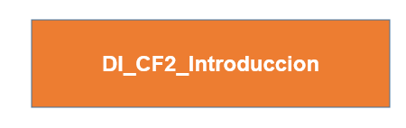

# **1. Manejo de la comunicación e información**

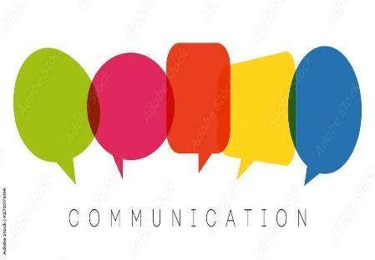

La comunicación en la humanidad es la base del relacionamiento y acercamiento que ayuda a la interacción entre las personas, y por ende a la comunión y entendimiento y con base en ella se pueden satisfacer las necesidades de las personas. Es importante conocer cómo se hace este contacto con los clientes, porque en cualquier organización se deben generar canales tanto para sus clientes internos como externos.



## **Comunicación oral**



Este tipo expresión comprende el mensaje entre las personas usando el habla, teniendo en cuenta el manejo de emociones, uso adecuado de las palabras y escuchando, obteniendo así buenas relaciones con las personas de su entorno.

La oratoria o comunicación oral es la que se verbaliza a través de la palabra, sin embargo, eso no quiere decir que solo las palabras importan, tal como ilustra el autor norteamericano Bert Decker en su obra “El Arte de la comunicación. Cómo lograr un impacto interpersonal” para lo cual se requiere del manejo de nueve habilidades así:



El mismo autor ha utilizado esta frase en los entrenamientos de gerentes:



En las organizaciones se ve este tipo de comunicación con el cliente en los modelos tradicionales en venta directa como tiendas físicas, centros de información y demás.

Nota: en este tipo de comunicación con el cliente se debe tener en cuenta el equilibrio entre cada palabra, es decir, **sin agresividad – no agredir, ni pasividad – evitar, para tener una conversación eficiente**.

## **Comunicación gestual**



Todas las personas pueden expresar de forma verbal, con frases ideales para toda ocasión sus ideas, pero cabe resaltar que esto va acompañado de los gestos o expresiones corporales que pueden reforzar su comunicado o emitir otro mensaje.Diversos autores y especialistas de la comunicación utilizan la fórmula 55/38/7, dados los resultados hallados después de sendas investigaciones acerca del peso que tienen los gestos, posturas y movimientos en la comunicación interpersonal.



De aquí la importancia de resaltar la comunicación gestual (o no verbal), porque es la que primero llega al receptor, así como en segundo lugar llega la comunicación paraverbal, es decir el “tono” y la proyección que se hace con la voz, expresiones que dicen mucho más que el mensaje que se manifiesta con palabras.

Las tres disciplinas de la comunicación no verbal son (Machado Mateos, 2020):



## **Comunicación escrita**



Gracias a este tipo de contacto, podríamos decir que conocemos la mayoría de nuestra historia, debido a que nuestros antepasados se preocuparon por dejar plasmado nuestro origen y transformación de la civilización a través del tiempo.

Mirando la historia donde el mensaje es el objeto central entre emisor y receptor, antes de la aparición de la escritura (aproximadamente 3.200 a.C.), el ser humano solo se comunicaba a partir de mensajes simples expresados a través del habla, pero las distancias de las personas hicieron evidente la necesidad de plasmar la palabra y dotarla de un carácter permanente en un soporte físico, que al día hoy se convirtió más en soporte digital. (Machado Mateos, 2020)

Tenga presente que en toda forma de comunicación siguen siendo protagonistas los elementos de la comunicación:



En la comunicación escrita se hace más difícil expresar una idea, como también se hace más lento el proceso de realimentación o respuesta. Relacionemos sus ventajas y desventajas:

**

Para estandarizar formatos y modelos de comunicación escrita dentro de las organizaciones, en Colombia sigue siendo vigente el uso de la Guía Técnica Colombiana 185 de Documentación organizacional, emitida desde 2009.

## **Comunicación telefónica**



Este tipo de comunicación se utiliza tanto para venta de productos, como también para mejorar la calidad del servicio al cliente por medio de un acompañamiento personalizado que ha servido para resolver dudas e inquietudes de los consumidores en las organizaciones.

Es la forma más ágil y sencilla para establecer comunicación entre empresa y clientes, dadas las facilidades prestadas por las diversas tecnologías de comunicación telefónica (analógica, digital, central telefónica, IP, móvil, videollamada, manos libres), que al igual que otros tipos de comunicación tiene sus ventajas y desventajas, las cuales son:

**

Ahora, los servicios de los sistemas telefónicos actuales son:

* Identificación, transferencia, desvío y restricción de llamadas.
* Buzón de voz.
* Llamada en espera.
* Registro y grabación de llamadas.
* Limitación a horarios.
* Conferencias (conversaciones en tiempo entre varias personas, opción muy utilizada en pandemia y post pandemia)

Y las pautas de comportamiento y organización son:

* Ser respetuoso, conciso y claro.
* Seguir la estructura de una conversación: presentación, desarrollo, conclusión y despedida.
* Utilizar en todo momento la escucha activa (con los cinco sentidos)
* Contar con la información a la mano.
* Utilizar un tono de voz intermedio y adaptarse al ritmo del interlocutor.
* Evitar masticar chicle o consumir alimentos.
* Sonreír, no se ve, pero se nota.

## **Comunicación telemática**

La telemática se relaciona con servicios de telecomunicación e informática y dentro de ellos se encuentran (Ariza Ramírez Francisco Javier y Ariza Ramírez, 2021)

Debido a la pandemia y a las nuevas disposiciones del trabajo combinado, teletrabajo y trabajo en casa, se ha generalizado el uso de la videoconferencia, veamos las ventajas y desventajas de este mecanismo:

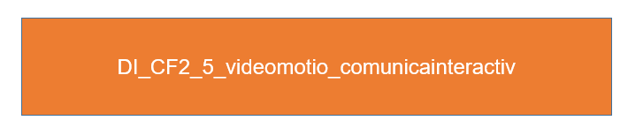

## **Barreras de la comunicación**



Es importante mitigar cualquier situación que impida que el mensaje que se quiere emitir al cliente llegue de forma correcta, por eso en la comunicación se hace uso y aprovechamiento de muchos recursos como preguntas y respuestas, anécdotas, ilustraciones y demostraciones, pero también es común enfrentarse a barreras, veamos las más comunes:

**

Así como existen barreras también existen recomendaciones sobre cómo gestionar de la mejor forma las interacciones comunicacionales en todos los ambientes. A continuación, algunas sugerencias:



## **Flujo de la comunicación organizacional**

Dentro de las organizaciones, la comunicación no solo se tipifica según el código, como ya se mencionó: verbal, gestual, escrita; se identifican otros tipos de comunicación, como se ilustra en la siguiente tabla:

**Tabla 1**

*Tipos de comunicación*

| **Criterio** | **Tipo de comunicación** | | **Ejemplo** |
| --- | --- | --- | --- |
| Según el ámbito | Interna | La que se genera al interior con los miembros de la organización; según el nivel jerárquico de los comunicantes puede ser:  Horizontal-entre personas del mismo nivel.  Ascendente-de subalterno a jefe  Descendente-de jefe a subalterno  Oblicua o transversal: entre personas de diferente área y nivel | Correo electrónico, acta, circular, convocatoria, orden de trabajo, etc. |
| Externa | Se mantiene con otras personas o empresas (proveedores, distribuidores, clientes, gobierno) | Carta, invitación protocolaria, cotización, factura, remisión. |
| Según el grado de control | Formal | Está definida por la jerarquía establecida dentro de la organización | Circular, protocolo, guía, instructivo, procedimiento. |
| Informal | Se da de manera espontánea entre compañeros | Compañeros de almuerzo, de deporte, etc. |
| Según número de emisor/receptor | Individual | Parte de un emisor a un solo receptor | Llamado de atención o encargo de un trabajo específico. |
| Colectiva | En la que se comunican varios emisores o varios receptores | Del jefe de talento humano para todos los colaboradores |
| Según inmediatez del mensaje | Directa | El receptor la recibe al mismo instante que la comunica el emisor. | El director felicita a un colaborador en plena reunión. |
| Diferida | El receptor la recibe tiempo después de emitida. | Un candidato recibe convocatoria para una entrevista. |



En medio de todo lo que circunda, la comunicación organizacional es fundamental que se establezca desde la dirección estratégica y luego se comunique a todos los colaboradores. ¿Cuál será el conducto regular de comunicación? Es decir, ¿cuál es la ruta que debe seguirse para escalar la información en cada uno de los equipos de trabajo y por lo tanto en los procesos y procedimientos de la organización?

El riesgo que se corre al no definir y comunicar con claridad el conducto regular es que los rumores empiecen a darse y terminen afectando a los procesos y a las personas, o que la petición hecha no llegue a oídos de quien la puede resolver y se quede sin atender.

## **Manejo de la información organizacional**



El recibo, transferencia, manipulación y archivo de la información son procedimientos imprescindibles que deben estar definidos y estandarizados dentro de la organización, por lo tanto, conlleva mucha responsabilidad de los colaboradores que en cualquier momento dado los deben manipular.

Como en todo proceso existen elementos de entrada, en el caso de la información, será la llamada, el correo o el documento, si se trata de un documento que debe pasar a proceso de **radicación**, que regularmente se da en una oficina de recepción o control de documentos, donde se coloca una señal o sello de recibido acompañado de la fecha, hora y persona que lo recibe. Luego se pasa a la oficina o área que corresponde según el asunto.

Una vez se atiende la solicitud o se tramita lo relacionado y según el valor, la vigencia e importancia del documento para la organización, debe pasarse para el **archivo**; generalmente se tiene un procedimiento e instructivo para esta labor, pero en caso que no exista, es importante seguir estas reglas:

**

Cuando el documento ya hace parte de un archivo, puede ser requerido para **consulta**, en ese caso el mismo procedimiento interno debe especificar en qué casos y qué personas pueden tener acceso a dicha información, para evitar pérdidas de información y que el colaborador incurra en faltas a la confidencialidad y seguridad de la información.



Para la salvaguarda y **seguridad de la información,** las organizaciones cuentan con la Norma ISO 27001 referente mundial para implementar el Sistema de Gestión de Seguridad de la Información, con la cual se genera confianza tanto con el personal interno como con todas las partes interesadas del sector externo. Esta normativa permite que los datos suministrados sean confidenciales, íntegros, disponibles y legales, con el fin de estar protegidos frente a los riesgos que se puedan presentar. Veamos los beneficios de su implementación:



## **Etiqueta y netiqueta**



En los diferentes canales de comunicación con el cliente se deben seguir una serie de normas básicas de comportamiento tanto en el entorno presencial como en el uso virtual, para garantizar que la relación con el cliente perdure. Para esto a continuación, se presentan los siguientes protocolos:





Conociendo qué es la etiqueta y netiqueta, el siguiente presenta algunas de las normas para aplicar según su entorno; cabe recalcar que estas son algunas y cada espacio virtual o presencial tiene muchas más que debemos acatar y no porque lo soliciten, si no porque a la persona le nace de forma espontánea y va en él o ella.



# **2. Habilidades sociales y relacionales**



En todos los ámbitos de la vida, el ser humano es prioritariamente un ser social, necesita de otros para entender, sobrevivir y crecer, y en las organizaciones mucho más, las habilidades de interacción son fundamentales para la gestión de las comunicaciones, de las actividades y del mismo desarrollo de las personas, e ahí la imperante necesidad de identificar y potenciar las competencias centradas en el **“saber ser”.**

Las competencias son entendidas como el conjunto de conocimientos, habilidades, cualidades, aptitudes, que tienen las personas y que les predispone a realizar unas actividades con buen nivel de desempeño (Jiménez, 2013); definición que hace énfasis en que las competencias están presentes en las personas, no es algo que se pueda coger y soltar en las organizaciones, sino que son propias de los individuos. Jiménez habla de tres tipos de modelos de competencias:



Otro concepto de competencias, dice que son características subyacentes de la persona, que están relacionas con una actuación en su puesto de trabajo y que pueden basarse en la motivación, en los rasgos de carácter, en el concepto de sí mismo, en actitudes o valores, en una variedad de conocimientos, capacidades cognitivas o de conducta (Ramos, 2012). En este modelo de gestión por competencias, Ramos define dos tipos de competencias: esenciales y diferenciadoras.



En el siguiente gráfico se interpreta la teoría de la gestión por competencias de la Psicóloga Paola Ramos.

**Figura 1**

*Teoría de la gestión por competencias*



Lo anterior ilustra la complejidad de la gestión por competencias, se hace muy difícil desarrollar los aspectos relacionados con la autoimagen y rasgos de personalidad que el trabajador trae consigo dado que estos son predictores de éxito, por ello se deben tener en cuenta al momento de la selección; mientras que los aspectos relacionados con los conocimientos y habilidades sí podrán desarrollarse a través de la formación, sin embargo, estos no garantizan el éxito.

En este punto del aprendizaje, se invita al aprendiz a realizar ejercicios de introspección adoptando el arte de la Mayéutica, a través del cual el cliente encuentra su verdad o la verdad (dependiendo de la visión del mundo del cliente), con una función práctica para su vida.

Las habilidades sociales constan de tres componentes: cognitivo, conductual y fisiológico, veamos en qué consisten:





## **2.1. Empatía**



Es el regulador por excelencia de las relaciones sociales, involucra el manejo de las emociones y de las habilidades sociales. La empatía es causa y consecuencia de las emociones propias, es decir, si se reconoce la propia emocionalidad será más sencillo reconocer las emociones de los otros.

La empatía como popularmente se reconoce, es el ponerse en los zapatos de otro (identificar los pensamientos, sentimientos y sensaciones del otro) y saber cómo andar con ellos (asumir la situación existencial de otro, comprender su estado emocional), llevan al mismo punto a comprender la situación del otro y descubrir las circunstancias que lo hacen actuar así (Borrego Polo, 2016).

**

Para que la empatía se manifieste implica dos tareas:



## **2.2. Trabajo en equipo y colaborativo**

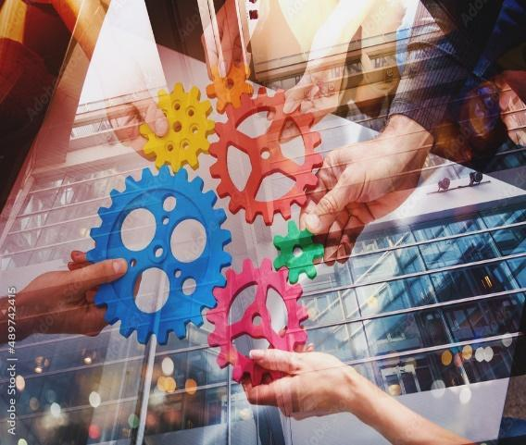

Uno de los autores que más ha trabajado en función de los equipos -Peter Senge- ilustra que la palabra “equipo” deriva del francés *équiper* y del escandinavo *skipa*, y significa “equipar un barco”, alude al conjunto de enseres y personas que realizan juntos una tarea. Senge en sus obras llama “equipo” a un grupo de personas que se necesitan entre sí para lograr un resultado (es decir que se embarcan juntas) (Senge, 2010).

Según Robbins (2009), el equipo de trabajo además de compartir información y juntar contribuciones individuales (que es lo que hace un grupo de trabajo), genera sinergia positiva a través de la coordinación de sus esfuerzos, dando como resultado un nivel de rendimiento superior.

¿Cuál es la diferencia entre grupos de trabajo y equipos de trabajo?



Siguiendo a los mismos autores Robbins y Judge, se identifican cuatro clases de equipos de trabajo:



Nota: adaptado de Robbins (2009).

Bajo las novedosas circunstancias de hoy, siguen siendo válidos estos equipos de trabajo, aunque se les denomine de otras maneras, por ejemplo, equipo de proyecto x, distinguiéndose como los más visibles hoy los equipos virtuales, por las consabidas restricciones de movilidad y condiciones de aislamiento preventivo.

Las organizaciones requieren un verdadero equipo de trabajo, donde la sinergia positiva y habilidades y competencias sean valoradas en su justa proporción, por lo tanto, es necesario identificar los elementos clave que hacen equipos eficaces. Los siguientes son elementos claves de los equipos de trabajo:



Nota. Adaptado de Robbins (2009)

Ahora, es necesario adquirir conciencia de pleno involucramiento en los equipos de trabajo colaborativo, es decir, adquirir la habilidad de cooperación que está constituida por otras habilidades y destrezas que se van adquiriendo a lo largo del tiempo y experiencias, sin embargo, las esenciales son:

**Figura 2**

*Habilidades y destrezas esenciales*



Para ubicar cuál debe ser el aporte individual en cada etapa del equipo, conozcamos cuáles son las habilidades requeridas en las fases evolutivas de los equipos:



## **2.3. Negociación**



Es el proceso mediante el cual se intercambia información, es decir, se ponen sobre la mesa las ideas, intereses y divergencias entre dos o más partes interesadas, con el fin de llegar a acuerdos que satisfagan en lo posible al mayor número de los involucrados.

En razón a tanta diversidad de clientes y situaciones que se pueden presentar al momento de atender y prestar servicio, es obligatorio acudir a las estrategias y técnicas de negociación, mediante las cuales las partes involucradas se sientan ganadoras.

Al interactuar con el cliente hay muchas claves que se deben tener presentes: partiendo por el respeto, adoptando la cortesía y buenas maneras, escuchando con los cinco sentidos lo que mira y cómo mira, lo que dice y en qué “tono” lo hace, los movimientos, gestos, posturas, expresiones acerca del olor, sabor, tacto, etc., en fin el cliente no sólo emite palabras, sino que habla con todo su cuerpo, por tanto, la escucha activa es la primera regla de oro para conectar con lo que el cliente busca.

Como se observa y escucha en la vida social y en el mundo de los negocios se requieren de una buena cantidad de habilidades de negociación, entre ellas no pierda de vista las siguientes:



## **2.4. Solución de conflictos**

El conflicto se puede concebir como:

* Forma de conducta competitiva entre personas o grupos, sobre objetivos o recursos limitados, percibidos como incompatibles. 
* Situación social en la cual un mínimo de dos partes pugna por obtener el mismo conjunto de recursos escasos.
* Toda situación donde hay un choque de intereses o ideas.
* Lucha, desacuerdo, incompatibilidad aparente, confrontación de intereses, percepciones o actitudes hostiles entre dos o más partes. El conflicto es connatural con la vida misma, está en relación directa con el esfuerzo de vivir.
* Oportunidad para reflexionar, cambiar o renovar creencias o posiciones frente a la vida, los negocios y los procesos organizacionales, el conflicto es una necesidad que precede al cambio.

El conflicto tiene aspectos positivos y negativos, veamos algunos de ellos:

**Tabla 2**

*Aspectos de los conflictos*

| Positivos | Negativos |
| --- | --- |
| Es inherente a la sociedad. | Choque de intereses. |
| Donde hay vida hay conflicto. | Desacuerdos, incompatibilidades. |
| Mecanismo de transformación. | Posiciones egocéntricas. |
| Conflicto y cambio son inseparables. | Desconocimiento del otro. |
| Cambio = crecimiento. | Orgullo = poder . |
| Desarrollo de nuevas ideas, rumbos, productos. | Estimula la violencia, destrucción. |
| Es una oportunidad. | Es un problema. |

Para lograr la solución de conflictos es preciso generar un proceso centrado en la conversación y expresión respetuosa y sincera de sentimientos, ideas, intereses, conveniencias para el colectivo o las partes interesadas. Ese proceso consta de los siguientes pasos:



Las creencias, la cultura y las circunstancias que rodean la experiencia de vida de cada uno, va enrutando su forma de actuar y de tomar decisiones, esta es la premisa de la cual parte el autor Mexicano Miguel Ángel Ruíz, en su obra “Los cuatro acuerdos” que luego complementa con “El quinto acuerdo”, que se podría sintetizar así:

**

El adoptar de manera consciente estos cinco acuerdos es otra buena táctica para ser parte de los buenos negociadores o conciliadores dentro de los equipos de trabajo y una herramienta esencial para los líderes de equipos.

# **3. Uso de sistemas de información y de relacionamiento con los clientes**



La globalización de la economía ha impulsado con gran fuerza el uso del e-commerce (comercio electrónico), desde 2018 Colombia ha mostrado cifras representativas de crecimiento de ventas on-line; según el periódico de La República, en su edición del 12 de diciembre de 2021, “Para 2020, el comercio electrónico creció 53% en Colombia y se espera que hacia 2025 incremente 74%, representando 18% del crecimiento total de las ventas en retail del país”.

Lo anterior obliga a los empresarios y negociadores a subirse al bus del uso de las TIC para publicitar, promover, atender con suma rapidez y diligencia a los clientes, realizar transacciones, hacer seguimiento de las operaciones comerciales, resolver las posibles contingencias y medir la satisfacción de los clientes a través de sistemas de información y relacionamiento con los clientes.



## **3.1. CRM (*Customer Relationship Management*)**



El CRM trata la gestión de las relaciones con el cliente, entendiéndose que cliente no solo es el que compra una y otra vez, sino toda persona, grupo o entidad con quien la empresa intercambia valor.

El CRM es un conjunto de estrategias de negocio que integra acciones de marketing soportadas en diversos canales de comunicación, ideadas con el fin de construir relaciones duraderas con los clientes, centradas en conocer, comprender y satisfacer sus necesidades para lograr la conquista, afiliación, retención y fidelización de los clientes. Dentro de los propósitos del CRM encontramos los siguientes:

**Figura 3**

*Propósitos del CRM*



## **3.2. ERP (*Enterprise Resource Planning*)**



Los sistemas de planeación de recursos empresariales integran la información de las áreas de una empresa, es decir, se comparte información de todas y cada una de las áreas o procesos a partir de un único sistema informático, lo cual facilita la interacción entre los colaboradores, agiliza las comunicaciones, facilita la operatividad y se convierte en herramienta fundamental para la toma de decisiones de los directivos. A continuación, se pueden observar las áreas de integración.

**Figura 4**

*Áreas de integración del ERP*

**

## **3.3. SAP (*Systems, Applications, Products*)**

Son los sistemas, aplicaciones y productos en procesamiento de datos, es la empresa líder en *software* ERP, proviene de una multinacional alemana creada desde 1972 por antiguos empleados de IBM (iebschool, 2020).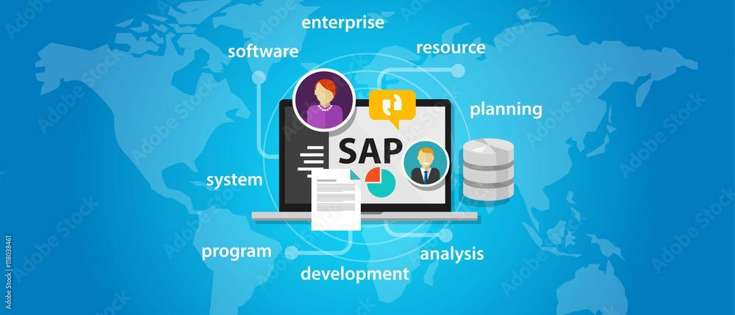

Tres características fundamentales de SAP son:

* Sistema a la medida de las necesidades de la empresa, puede ser pequeño o robusto según las necesidades, extensión de sedes y procesos de la empresa.
* Sistema enlatado, engloba los sistemas dentro de empresas que fabrican *software*, no están destinados a un cliente en particular, sino a un mercado más amplio; se comercializa a través de licencias de *software*.
* Sistema de código abierto: es decir, puede ser modificable según las necesidades del cliente.

La configuración de los SAP se hace atendiendo las características de la empresa o negocio, sin embargo, los módulos que más comúnmente se utilizan son los siguientes:



Nota. <https://www.iebschool.com/blog/que-es-para-que-sirve-sap-management/>

## **3.4. Otros sistemas y medios electrónicos**

Día a día siguen apareciendo más aplicaciones y canales ágiles de comunicación con los clientes, entre ellos tenemos:



Nota: cabe aclarar que cada organización dependiendo su actividad en el mercado y su deseo de mejorar la calidad de relacionamiento con los clientes le hará adoptar los medios y sistemas mencionados o como también crear o mirar más alternativas.

# **4. Peticiones Quejas Reclamos Sugerencias y Felicitaciones**



Las PQRSF son sin duda una herramienta de mejora, porque ayuda a la organización a retroalimentarse en la calidad y gestión del servicio que le está brindando al cliente, debido a que es un canal directo que tiene con el consumidor que expresa por medio de este mecanismo sus peticiones, quejas, reclamos, sugerencias y felicitaciones, según corresponda con su experiencia con el producto o servicio adquirido.

Conozcamos cada una de ellas:



## **4.1 Normativa**



Cabe resaltar que las peticiones, quejas, reclamos, sugerencias, están reguladas por la ley tal y como podríamos ver desde la Constitución Política de 1991, en donde se evidencian las peticiones en su artículo 23 citando lo siguiente: “Toda persona tiene derecho a presentar peticiones respetuosas a las autoridades por motivos de interés general o particular y a obtener pronta resolución. El legislador podrá reglamentar su ejercicio ante organizaciones privadas para garantizar los derechos fundamentales”.

Así mismo, todas las entidades tanto privadas o públicas deben responder a las solicitudes de sus colaboradores, clientes y partes interesadas como lo podemos encontrar en el siguiente documento, el cual brinda un resumen de la normatividad que aplican para las PQRS.





**4.2 Formato**

A continuación, se comparte un formato guía para que los clientes internos, externos y partes interesadas puedan presentar sus peticiones, quejas, reclamos, sugerencias y felicitaciones.

**

Se debe tener en cuenta que estas peticiones, quejas, sugerencias, reclamos y felicitaciones se pueden hacer de forma física, por apoderado, verbal o digital, se debe generar un recibido ya sea por medio de un radicado o consecutivo para un adecuado seguimiento, como también se debe dar una respuesta oportuna.

## **4.3 Instructivo de manejo y seguimiento**

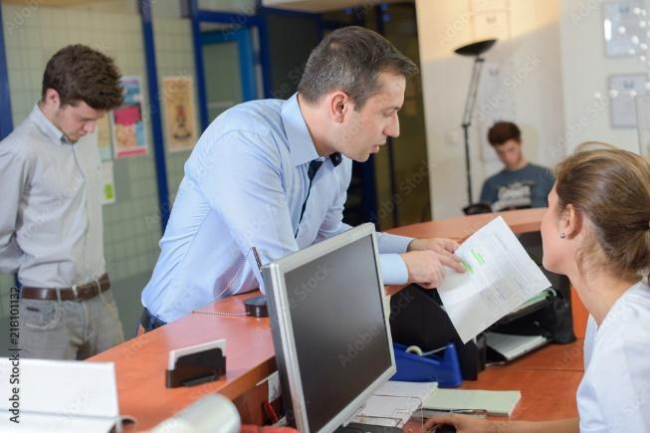

Una vez la parte interesada formaliza la petición, queja, reclamo, sugerencia o felicitación, la empresa o entidad está en la obligación de darle respuesta. Para esto, una vez recibe, ya sea de forma física, verbal, por apoderado o digital, empieza el proceso de seguimiento, para lo cual se presenta más adelante el formato como apoyo al aprendizaje.

Se debe tener en cuenta que la ley 1755 de 2015 en su artículo 14 expresa lo siguiente para el plazo que se tiene para dar respuesta a una PQRS.

“Artículo 14. Términos para resolver las distintas modalidades de peticiones. Salvo norma legal especial y so pena de sanción disciplinaria, toda petición deberá resolverse dentro de los quince (15) días siguientes a su recepción. Estará sometida a término especial la resolución de las siguientes peticiones:



Ahora bien, es importante entender que para el proceso de recepción, seguimiento y respuestas de las PQRSF, se debe estandarizar un procedimiento para que el funcionario que hace la gestión tenga las pautas y herramientas para dar una respuesta oportuna y en los mejores términos para garantizar su cumplimiento.

Las bases iniciales para dar respuesta a una PQRS son:



Una vez se cuenta con esta base mínima, se procede a crear un área de recepción y seguimiento que en ocasiones se delega, acorde al tamaño de la organización, para que se manejen los siguientes puntos:



**Nota**: tenga en cuenta que estos son lineamientos mínimos de un instructivo que le sirven de guía para hacer la gestión de forma adecuada y cada organización implementa diferentes formas y herramientas para aplicarlo.

Lo importante es entender que sea cual sea la empresa privada o pública y sin distinción de actividad económica, debe responder por los derechos que tienen sus clientes y partes interesadas cuando hacen una solicitud por medio de una PQRS. En el siguiente formato se puede evidenciar la forma de generar seguimiento a una PQRSF.



# **5. Técnicas de evaluación y satisfacción de los clientes**



Anteriormente no se le daba la importancia que se merecía al comprador de los productos y servicios en las organizaciones, pese a que era el que mantenía el músculo financiero de las mismas, esto por diferentes razones como la poca oferta y mucha demanda, monopolios y demás.

Con el pasar de los años y con la globalización, el cliente comenzó a tomar la importancia hasta llegar a ser visto como lo que es, la razón de ser de las empresas y todas las unidades de negocios existentes.

Gracias a esto las organizaciones han venido implementando diferentes estrategias para conocer qué quieren los consumidores, cómo lo quieren, el tiempo, lo que esperan frente al producto, servicio y la atención, como se observaba anteriormente con herramientas CRM y demás.



## **5.1. Concepto, formas, métodos e instrumentos**Mature unrecognizable woman scanning a QR code to access a restaurant menu

Las técnicas de evaluación de servicio al cliente son herramientas que utilizan las organizaciones para medir el nivel o grado de satisfacción que siente el consumidor al recibir atención, un producto o servicio de la empresa y así retroalimentarse para mejorar la calidad en esos aspectos.

La evaluación de la atención y servicio: se hace por medio de diferentes cuestionarios con preguntas dirigidas a recolectar información sobre cómo fue la experiencia del cliente en su paso por la empresa frente al personal que le atendió, plataformas virtuales, página web, atención telefónica, tiempo de respuesta, ambiente del lugar, enfocándose solo en el proceso para adquirir el producto o servicio.

Las formas, métodos e instrumentos que se utilizan para este fin son:



## **5.2. Presentación de resultados**



Con la información que se recolecta de las diferentes formas, métodos e instrumentos, desde la dependencia encargada de servicio al cliente se mide el cumplimiento de los lineamientos de calidad en el servicio según cada organización en sus indicadores de gestión con el propósito de identificar las oportunidades de mejora que salen de la misma identificación de los consumidores. Estos informes son presentados a la alta gerencia o dependencia según cada empresa lo tenga diseñado en sus procedimientos y como mínimo debe contener el compilado de resultados obtenidos enfocados en el nivel de cumplimiento en satisfacción del cliente, la calidad del servicio, producto y atención, estrategias de fidelización, propuesta de mejora para crecimiento en ventas.

A continuación, analicemos los elementos claves del contenido del informe de resultados.

**Figura 5**

*Elementos claves informe de resultados*



# **6. Consolidación de propuesta de mejora**



Una vez el cliente expresa su nivel de satisfacción, la organización procede a tomar los resultados para exponerlos con las áreas encargadas o estratégicas de la empresa para generar ideas que se consolidan y se convierten en propuestas de mejora continua que generan un crecimiento en la empresa ya que impactan en el cumplimiento de los requisitos exigidos por el cliente, generando la fidelización del consumidor y aumento de los mismos.

## **6.1. Identificación de hallazgos positivos y negativos**

Para generar propuestas de mejora, es importante identificar la situación actual de lo que queremos mejorar es decir se debe hacer uso de la información recibida por los clientes revisando punto por punto e identificando cuales son positivos y negativos, por ejemplo:

Satisfacción de 50 clientes en la puntualidad de la entrega = pésimo

Atención de los funcionarios que hicieron la entrega a los 50 clientes = Excelente

Como podemos ver en el ejemplo, los clientes están insatisfechos con la puntualidad en la entrega del producto, pero no con la atención a la hora de la entrega.

## **6.2. Aplicación de correctivos y mejoras al proceso de atención a clientes**



Siempre que se recibe retroalimentación de cada situación con el cliente, se deben tomar medidas que corrijan la situación para no perderlos ya que no solo esta situación puede pasar con los que brindan la información si no con otros que en ocasiones no dan su opinión y prefieren no volver a consumir los productos o servicios que brinda la empresa.

También se debe pensar en el mejoramiento continuo del proceso de atención al cliente ya que cada información que nos brindan los consumidores debe convertirse en una oportunidad de mejora para implementar es decir generar actividades que mantengan los puntos positivos y erradicar los negativos.

Para comprender un poco mejor lo anteriormente mencionado se tomará el ejemplo anterior y se crearán acciones correctivas y mejoras al proceso.

Ejemplo:

Satisfacción de 50 clientes en la puntualidad de la entrega = pésimo



Atención de los funcionarios que hicieron la entrega a los 50 clientes = Excelente

Pese a que los clientes manifestaron que están satisfechos, se deben generar acciones de mejora para que esto se mantenga y se incremente por ejemplo planes de capacitación de atención al cliente.

**Nota:** como se puede observar, se identifica que la mejora en el proceso de atención y servicio al cliente es constante, debido a que se interactúa con personas y de su satisfacción depende la sostenibilidad de la empresa.

Para esto también las empresas crean estrategias que se anticipan a diferentes situaciones por ejemplo cuando en los call center o al área de servicio al cliente le graban las llamadas para que luego el funcionario las escuche y pueda identificar qué términos o fallas de comunicación está presentando y las pueda mejorar con el apoyo de la organización.

**Nota:** para este último punto, tener en cuenta explicarle al funcionario el propósito de mejora y no de control para reprimir.

## **6.3. Beneficios y garantías: económicas, sociales, ambientales, de sostenibilidad y competitividad**



Las organizaciones que implementan una relación continua con el cliente usando como herramientas los diferentes canales de comunicación y creando estrategias de mejora según los resultados que tiene, se perfilan como empresas competitivas y sostenibles en el mercado.

A nivel económico va incrementar sus ventas ya que un cliente satisfecho es un consumidor feliz el cual regresa y adicional por medio del voz a voz atrae más clientes, es decir recomienda la empresa. Generando ahorro en mercadeo y publicidad.

Socialmente, gracias a las buenas relaciones con los clientes se genera un vínculo que da como resultado reconocimiento en el mercado que atraerá nuevos clientes junto a sus políticas ambientales.

Ambientalmente, gracias a las estrategias que nacen de la misma información del mercado y los clientes se crean planes para que los consumidores se sientan identificados a comprar por ejemplo programas de reciclaje, cuidado del agua, planeta y demás, lo que incita a comprar y mejorar la calidad de vida del entorno en el cual está la empresa ya que los clientes sienten que la organización va invertir en el bienestar de la comunidad



Para concluir, uniendo los puntos anteriores se insiste sobre los planes de mejora, los canales de comunicación, conocimientos que los aprendices, empresarios y demás partes interesadas de las organizaciones implementen en cada una, va generar como resultado la sostenibilidad de la empresa, es decir maximiza la probabilidad de permanecer en el mercado ya que va a estar actualizada sobre las demandas de sus consumidores.

Estimado aprendiz, para finalizar la formación de este componente formativo, tenga en cuenta que una empresa competitiva es aquella que logra tener una comunicación eficiente y eficaz con el entorno que la rodea ya que de ese diálogo continuo nacen oportunidades de crecimiento y estrategias de sostenibilidad.

1. **SÍNTESIS**

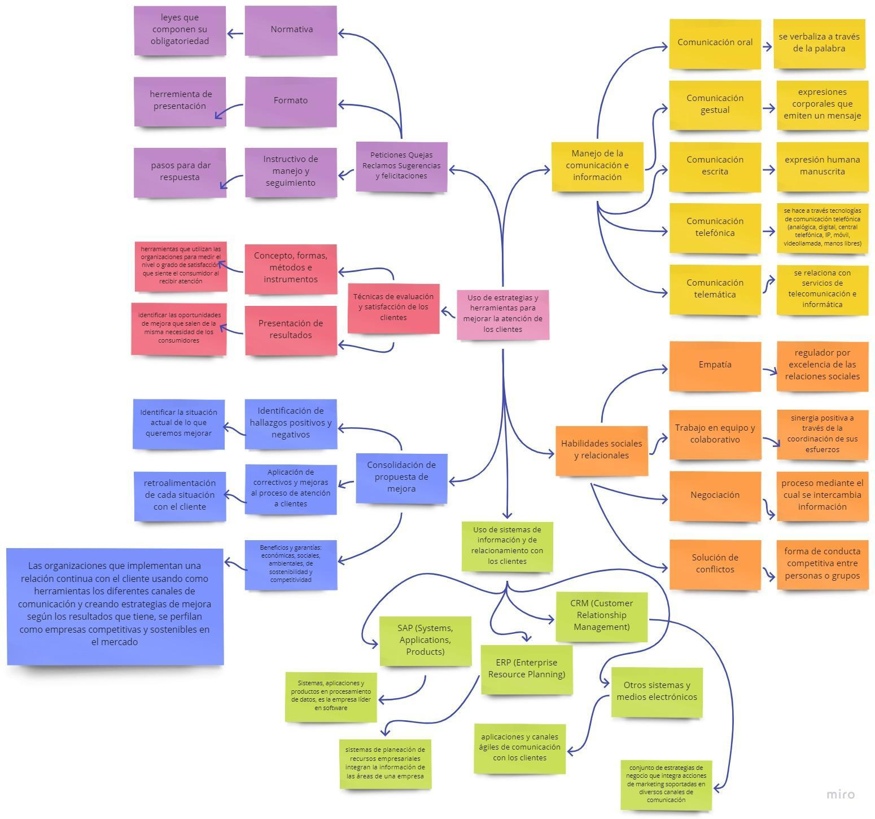

1. **ACTIVIDADES DIDÁCTICAS (OPCIONALES SI SON SUGERIDAS)**

| DESCRIPCIÓN DE ACTIVIDAD DIDÁCTICA | |
| --- | --- |
| Nombre de la actividad | Encuentra la respuesta correcta y aprende un poco más. |
| Objetivo de la actividad | Reforzar los conocimientos sobre estrategias y herramientas para mejorar la atención de los clientes. |
| Tipo de actividad sugerida |  |
| Archivo de la actividad  (Anexo donde se describe la actividad propuesta) | Actividad Didactica.docx |

1. **MATERIAL COMPLEMENTARIO**

| Tema | Referencia APA del Material | Tipo de material  (Video, capítulo de libro, artículo, otro) | Enlace del recurso o  archivo del documento o material |
| --- | --- | --- | --- |
| Comunicación oral | Fernández, Ana. (2021) *Comunicación y oratoria*. | Presentación | Anexo 1_ 9 habilidades de comunicacion.pptx |
| Universidad Tecnológica de la Costa Grande de Guerrero. (2013). Las nueve habilidades para el desarrollo de la comunicación interpersonal. | Taller | TALLER LAS NUEVE HABILIDADES DE COMUNICACION.pdf |
| Comunicación escrita | ICONTEC. (2009). *Guía Técnica Colombiana 185 de Documentación organizacional.* | Guía | GTC 185 DOCUMENTACION ORGANIZACIONAL.pdf |
| Habilidades sociales y relacionales | Psicología-online. (septiembre 2020). *Test de habilidades sociales*. <https://www.psicologia-online.com/test-de-habilidades-sociales-4375.html> | Página web | <https://www.psicologia-online.com/test-de-habilidades-sociales-4375.html> |
| Negociación | Aprendiz de Mercadotecnia.(2020). *Qué es el neuromarketing, cómo funciona, un ejemplo de un restaurante* [Video]. YouTube. <https://www.youtube.com/watch?v=wUIlPMxnCGM&t=1s> | Video | <https://www.youtube.com/watch?v=wUIlPMxnCGM&t=1s> |
| López Silva, M. (2020). *Negociación por el Método Harvard* [Video]. YouTube. https://www.youtube.com/watch?v=nYtMFQIJRZQ | Video | https://www.youtube.com/watch?v=nYtMFQIJRZQ |
| Uso de sistemas de información y de relacionamiento con los clientes | Departamento Nacional de Planeación. (2019). Política Nacional para la Transformación Digital e Inteligencia Artivicial. <https://colaboracion.dnp.gov.co/CDT/Conpes/Econ%C3%B3micos/3975.pdf> | PDF | <https://colaboracion.dnp.gov.co/CDT/Conpes/Econ%C3%B3micos/3975.pdf> |
| ERP (*Enterprise Resource Planning*) | Webcyldigital (2014). *¿Qué es un ERP y qué utilidad tiene para tu negocio?* [Video]. YouTube. <https://www.youtube.com/watch?v=-E3Ej3OL--g&t=56s> | Video | <https://www.youtube.com/watch?v=-E3Ej3OL--g&t=56s> |
| SAP (*Systems, Applications, Products*) | Academia SAP. (2020). *¿Qué es SAP?* [Video]. YouTube. https://www.youtube.com/watch?v=gWzieIpwVvE | Video | <https://www.youtube.com/watch?v=gWzieIpwVvE> |

1. **GLOSARIO**

| TÉRMINO | SIGNIFICADO |
| --- | --- |
| Antipatía: | Sentimiento, generalmente instintivo, de repulsa o rechazo hacia una persona o hacia su actitud o comportamiento, que provoca encontrar desagradable su presencia. |
| Asunto: | Tema de una exposición oral o escrita. |
| Abreviatura: | Procedimiento que se utiliza para representar palabras escribiendo solo una o varias de sus letras. |
| Cliente: | Persona que utiliza los servicios de un profesional o de una empresa, especialmente la que lo hace regularmente. |
| Empatía: | Participación afectiva de una persona en una realidad ajena a ella, generalmente en los sentimientos de otra persona. |
| Empresa: | Entidad en la que intervienen el capital y el trabajo como factores de producción de actividades industriales o mercantiles o para la prestación de servicios. |
| Folio: | Hoja de libro o impreso, en especial cuando está numerada. |
| Gramática: | Conjunto de normas y reglas para hablar y escribir correctamente una lengua. |
| Organización: | Grupo de personas y medios organizados con un fin determinado. |
| Radicación: | Acto de entregar documentos en una entidad pública o privada con un número o código de seguimiento. |
| Semántica: | Parte de la lingüística que estudia el significado de las expresiones lingüísticas. |
| Sintaxis: | Modo de combinarse y ordenarse las palabras y las expresiones dentro del discurso. |

1. **REFERENCIAS BIBLIOGRÁFICAS**

Albrecht, K. (2003). *La Revolución del servicio.*

Ariza Ramírez Francisco Javier y Ariza Ramírez, J. M. (2021). *Comunicación empresarial y atención al cliente.* MC Graw-Hill Interamericana.

Ariza Ramírez, F. J. (2016). *Comunicación y atención al cliente.* MC Graw-Hill Interamericana.

Blanco García, C. (2013). *Comunicación y atención al cliente.* Macmillan Iberia, S.A.

Borrego Polo, V. (2016). *Manual de entrenamiento de habilidades sociales. Formación para el empleo.* Editorial CEP, S.L. .

Carlzon, J. (1991). *El momento de la verdad.* Diaz de Santos.

Decker, B. (26 de 11 de 2021). *Linkedin*. Obtenido de https://www.linkedin.com/in/bertdecker/

Fischer, R. (2011). *El Desafío del Servicio.* HSU Hospitality & Service University.

iebschool. (1 de 2020). *iebschool.com*. Obtenido de https://www.iebschool.com/blog/que-es-para-que-sirve-sap-management/

Jiménez, A. (2013). *Competencias.* Madrid, España: Ediciones Díaz de Santos.

Machado Mateos, A. y. (2020). *Comunicación oral y escrita en la empresa. UF0521.* Madrid: Tutor Formación.

Ministerio de Educación Nacional. (2004). *Guía N° 6. Estándares básicos de competencias ciudadanas.*

Naciones Unidas. (2009). *Clasificación Industrial Internacional Uniforme de todas las Actividades Económicas CIIU.* New York.

Pymesycalidad2.0. (2014). *www.pymesycalidad20.com*. Obtenido de Pymes y calidad : https://www.pymesycalidad20.com/4-contexto-de-la-orgaizacion-mapa-iso90012015.html

Ramos, P. (2012). *Gestión por competencias .* Málaga, España: ICB Editores .

Robbins, S. P. (2009). *Comportamiento Organizacional - Decimotercera Edición.* México D.F.: Pearson Educación.

SENA. (2021). *www.sena.edu.co*. Obtenido de www.sena.edu.co

Senge, P. M. (2010). *La Quinta Disciplina en la práctica. El Arte y la Práctica de la Organización Abierta al Aprendizaje.* Buenos Aires - Argentina: Editorial Granica S.A.

Serna Gómez, H. (2006). *Servicio al cliente una nueva visión: clientes para siempre.* Panamericana.

Universidad Tecnológica de la Costa Grande de Guerrero. (2013). *Las nueve habilidades para el desarrollo de la comunicación interpersonal basado en la obra "El Arte de la Comunicación" de Bert Decker.*

1. **CONTROL DEL DOCUMENTO**

|  | Nombre | Cargo | Dependencia | Fecha |
| --- | --- | --- | --- | --- |
| Autor (es) | Ana Mireya Fernández Rodríguez | Instructora | Regional Distrito Capital - Centro de Gestión Administrativa. | Diciembre de 2021 |
| Diego Villalobos Barreto | Experto Temático | Sena Distrito Capital Grupo De Apoyo Administrativo - Cgi | Abril de 2022 |
| Adriana López | Diseñadora Instruccional | Regional Distrito Capital – Centro para la Industria de la Comunicación Gráfica. | Abril de 2022 |
| Ana Catalina Córdoba Sus | Asesora Metodológica | Regional Distrito Capital – Centro de Diseño y Metrología. | Abril de 2022 |
| Rafael Neftalí Lizcano Reyes | Responsable Equipo Desarrollo Curricular | Regional Santander - Centro Industrial del Diseño y la Manufactura. | Abril de 2022 |
| Sandra Patricia Hoyos Sepúlveda | Corrección de estilo | Regional Distrito Capital - Centro de Diseño y Metrología | abril de 2022 |

1. **CONTROL DE CAMBIOS**

**(Diligenciar únicamente si realiza ajustes a la Unidad Temática)**

|  | Nombre | Cargo | Dependencia | Fecha | Razón del cambio |
| --- | --- | --- | --- | --- | --- |
| Autor (es) |  |  |  |  |  |